广东工大校园卡与大学城一卡通的区别
我校有两种在行校园卡（一卡通），包括我校发行的“广东工业大学校园卡”和委托广州大学城一卡通有限公司发行的“广州大学城一卡通”，两种卡的区别如下：
广东工大校园卡
■发行方：广东工业大学
■卡片使用范围：我校所有校区适用。
■卡片功能：大学城校区身份证件、食堂消费；龙洞、东风路、番禺校区身份证件、食堂消费、图书证。
■充值方式：现金充值、微信充值（公众号gdutcard），充值后需到圈存机或补助领取机领取
■未来将作为我校校内唯一证件卡并集成身份认证及消费功能。
■POS机、圈存机、补助领取机图片：
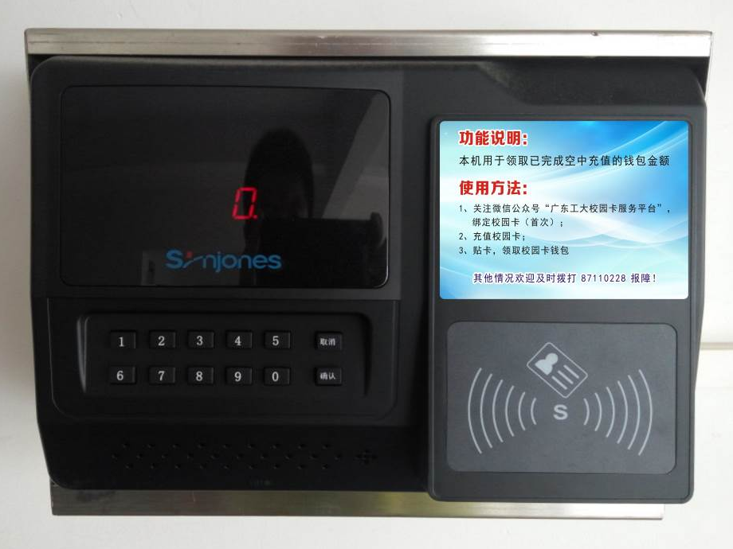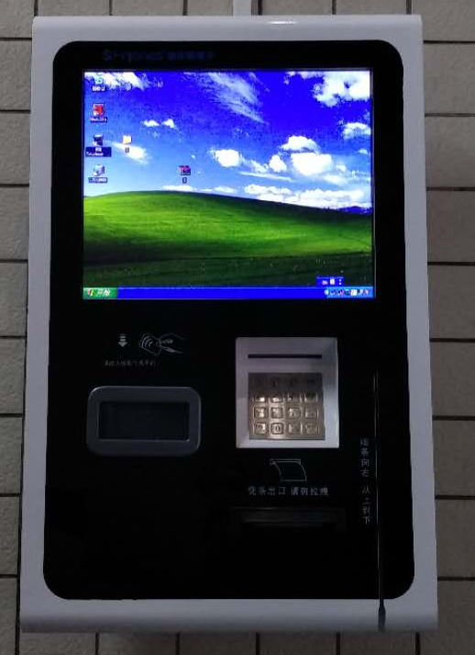
POS机、圈存补登机 圈存机
广州大学城一卡通
■发行方：广州大学城一卡通有限公司
■卡片使用范围：我校大学城校区，以及广州大学城其他9所高校（仅消费功能）。
■卡片功能：大学城校区证件、大学城10所高校消费、图书馆门禁借还书、教师使用多媒体课室中控台身份验证、学生热水消费等；龙洞、东风路、番禺校区证件。
■充值方式：现金充值、微信充值（公众号DXCYT）。
■移动支付：2018年9月起支持。
■未来将不再作为我校身份证件，仅保留大学城校区消费功能。
■POS机、圈存机、补助领取机图片：
